附件1：
2011年度“上海市优秀共青团员”审批表
姓 名 | 吴清 | 性 别 | 男 | 出生日期 | 1989.9.7 | 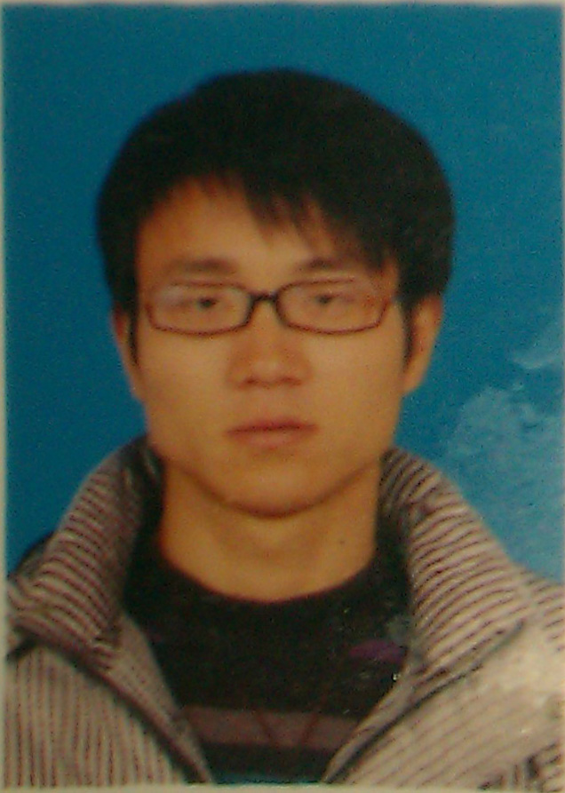
民 族 | 汉族 | 籍 贯 | 浙江 | 政治面貌 | 团员
学 历 | 高中毕业 | 学 位 |  | 职 称 | 未评定
身份证号 | 330825198909072916 |  |  | 参加工作时 间
工作单位及职务
通讯地址 |  | 上海市嘉定区外冈镇冈峰路68号上海新侨职业技术学院
联系电话 | 15201951252 |  |  | 邮 编 | 201806
奖惩  情况 | 2009-2010学年获 上海新侨职业技术学院三等奖学金  2011年5月 被评为 上海新侨职业技术学院优秀团干部  2011年10月 被评为 上海新侨职业技术学院大学生社会暑期实践优秀个人
简历 | 2009年9月至今 在上海新侨职业技术学院机电工程系学习
主要  事迹 | （1500字以内，可附页）  见 附 页
基层团  组织意见 | （盖 章）  年 月 日
基层党  组织意见 | （盖 章）  年 月 日
区（县）团委，市级团工委，局（公司）、大专院校、市属单位团组织意见 | （盖 章）  年 月 日
团市委意见 | （盖 章）  年 月 日
备注

